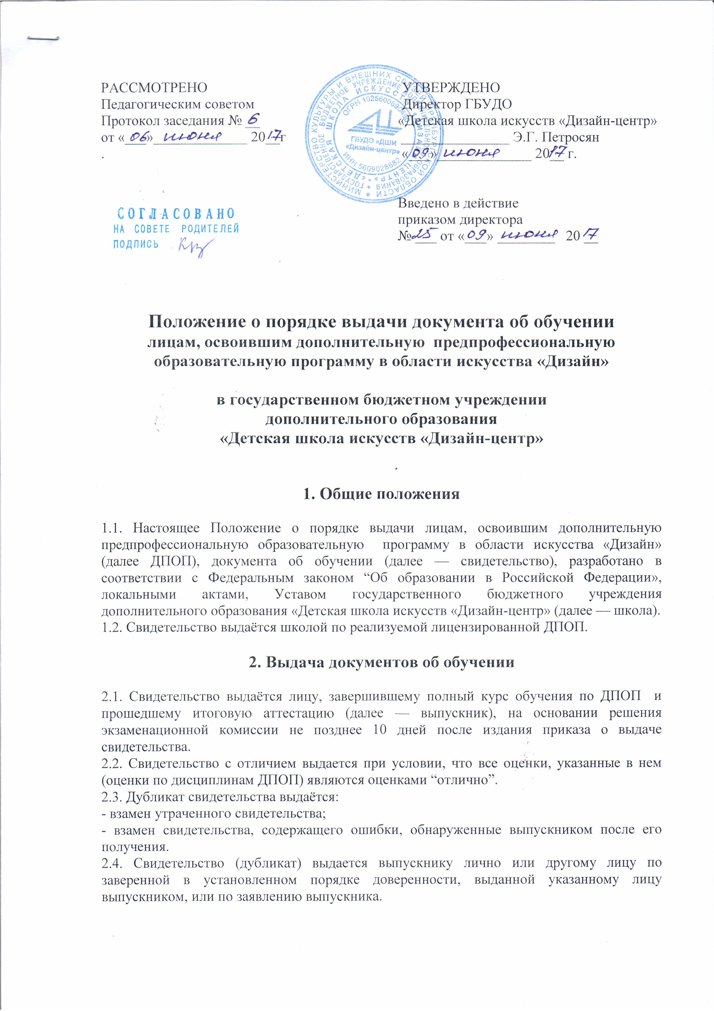
3. Заполнение свидетельства

3.1. Бланки свидетельства заполняются на русском языке ручным способом, гелевой ручкой черного цвета.
3.3. В свидетельстве указывается: полное наименование школы, номер свидетельства, фамилия имя отчество выпускника, год окончания, наименование ДПОП, сведения о результатах освоения выпускником ДПОП (изученные дисциплины с оценкой), дата выдачи.
3.5. Свидетельство подписывается директором школы, заместителем директора по учебной работе, преподавателями по специальности, содержащих соответственно фамилии и инициалы и заверяется печатью школы (оттиск печати должен быть чётким).

4. Учёт документа об обучении

4.1. При выдаче свидетельства (дубликата) в книгу регистрации вносятся следующие данные:
- регистрационный номер свидетельства (дубликата);
- фамилия, имя и отчество выпускника, в случае получения свидетельства (дубликата) по доверенности — также фамилия, имя и отчество лица, которому выдан документ;
- дата выдачи свидетельства (дубликата);
- наименование ДПОП;
- подпись лица, которому выдано свидетельство (дубликат).

